COM ES COAGULA LA SANG?

Quan ens fem un tall o una ferida i surt sang, no ens dessagnem, ja que es posen en marxa mecanismes per aturar-ne la pèrdua. Un d’aquests processos és la constricció dels vasos sanguinis de la zona afectada, que en redueix el flux sanguini i afavoreix la formació d’un coàgul a la ferida. No obstant això, si es produeix una lesió en un vas major, sobretot una artèria, la pressió sanguínia pot ser massa gran i evitar la formació del coàgul. En aquest cas, es produeix una gran pèrdua de sang o hemorràgia.

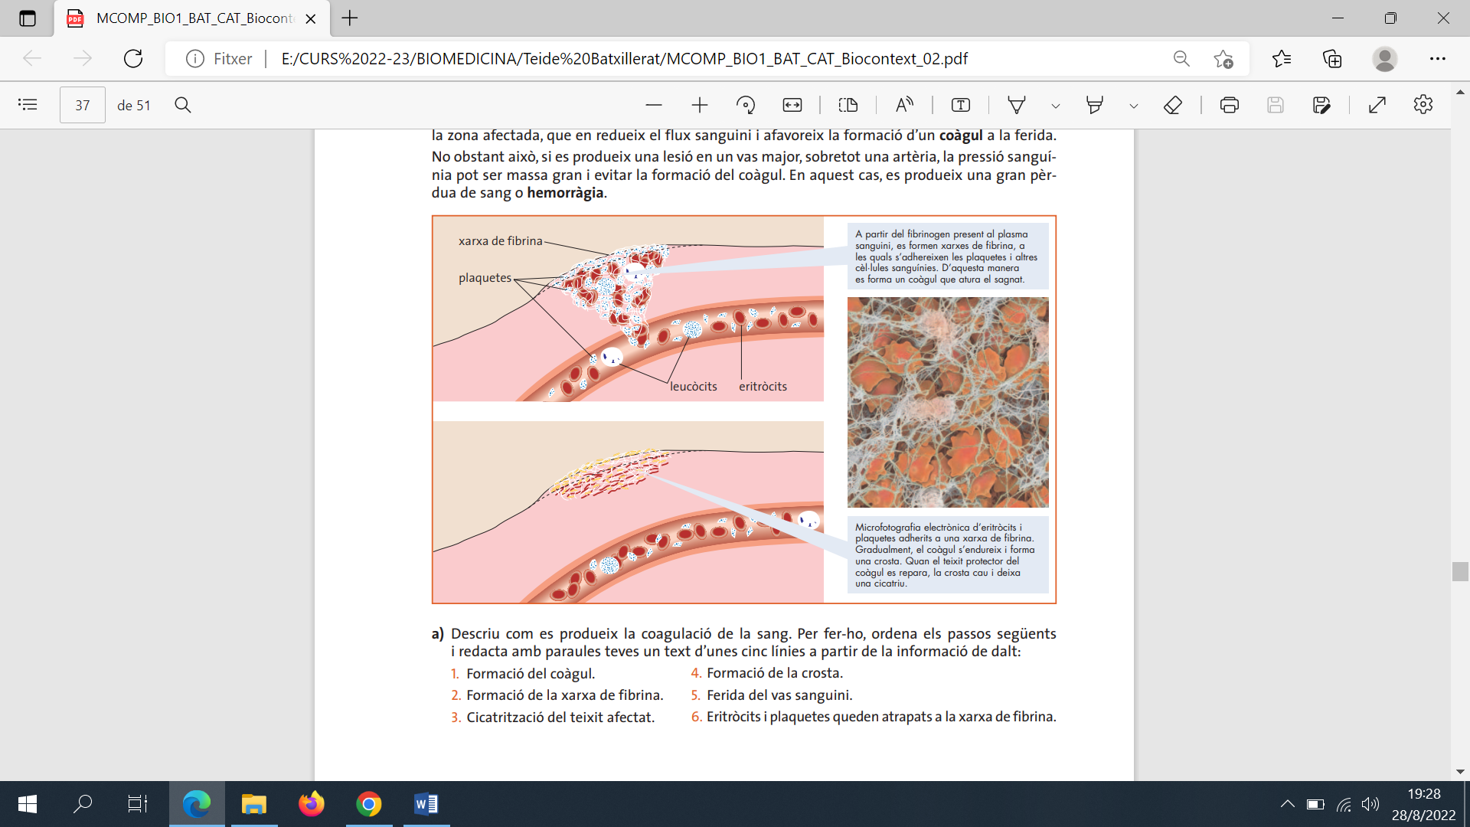

1. Descriu com es produeix la coagulació de la sang. Per fer-ho, en primer lloc, ordena els passos següents i després redacta amb paraules teves un text d’unes cinc línies a partir de la informació de dalt:

1. Formació del coàgul. 4. Formació de la crosta.

2. Formació de la xarxa de fibrina. 5. Ferida del vas sanguini.

3. Cicatrització del teixit afectat. 6. Eritròcits i plaquetes queden atrapats a la xarxa de fibrina.

1. Què és una hemorràgia i per què pot arribar a ser tan greu, sobretot en el cas que el vas afectat sigui una artèria?

A partir de la informació proporcionada per la taula i el gràfic, respon les preguntes següents sobre els tres tipus de vasos sanguinis: artèries, venes i capil·lars.

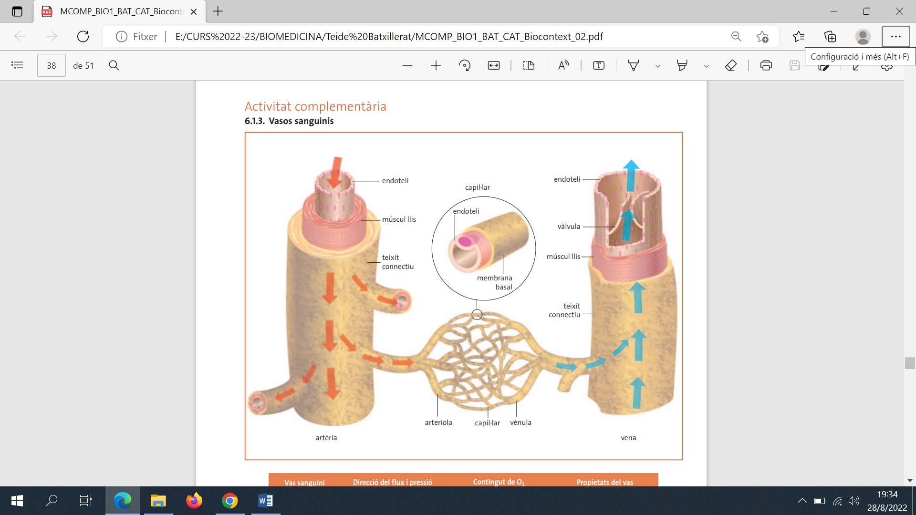

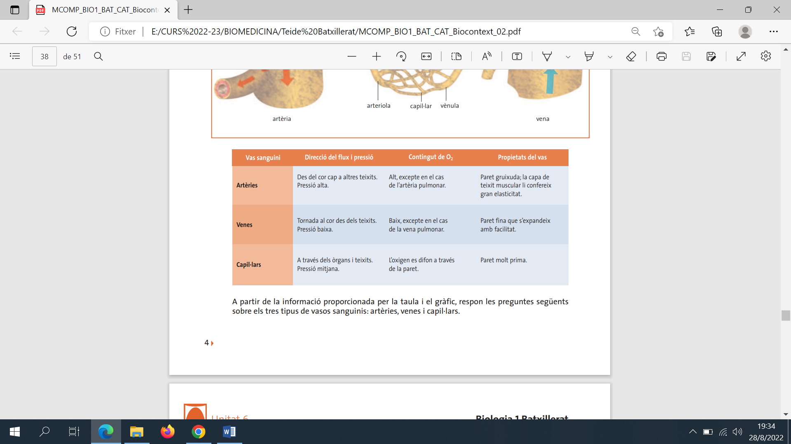

1. Justifica les diferències en la paret d’artèries i venes tenint en compte les diferents funcions que duen a terme i com hi circula la sang.
2. Quina és la causa que el gruix de la paret dels capil·lars correspongui al d’una cèl·lula endotelial?
3. L’afirmació «la sang que circula per les artèries és rica en oxigen» no es compleix en el cas de l’artèria pulmonar. Explica’n la raó considerant el paper que exerceix en la circulació pulmonar.